2026년 현장설문 결과보고서

J01.
수행기관 모니터링·점검

응답 대상: 전담사회복지사
응답 인원: 48명

(재)경상남도사회서비스원
노인맞춤돌봄서비스 광역지원기관
2026년

I. 조사 개요
사업명 | 수행기관 모니터링·점검
응답 대상 | 전담사회복지사
조사 방법 | 구글 폼 (온라인 자기기입식)
응답 인원 | 48명
척도 방향 | 1=매우 그렇지 않다 ~ 5=매우 그렇다 (높을수록 좋음)
긍정 응답 기준 | 4+5 합산 / 부정 응답: 1+2 합산

II. 이 사업의 분석 관점
광역의 역할: 수행기관에 대한 사업 운영 점검을 통해 서비스 품질을 관리하고 개선을 지원한다.

핵심 질문: "점검의 4단계(안내→항목반영→피드백→개선방향→방식적합)가 순서대로 작동하는가, 어디서 끊어지는가"

경로 구조: 공통-1(사전안내) → A-1(항목반영) → A-2(피드백구체) → A-3(개선방향파악) → A-4(방식적합) → 공통-3(운영개선도움)
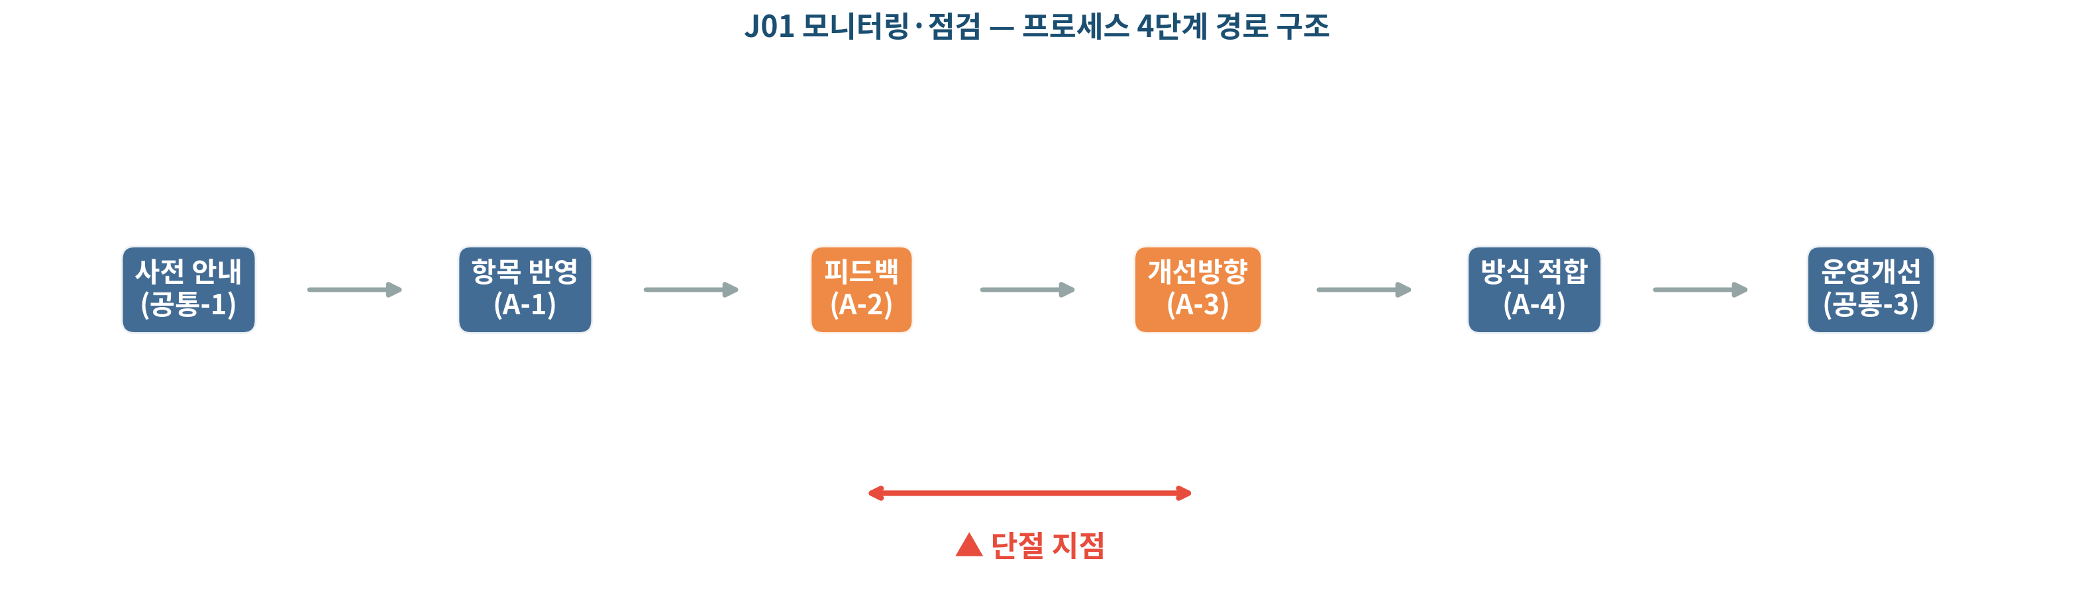
모니터링·점검은 점검 항목의 사전 안내에서 시작하여, 현장에서의 항목 반영 확인, 피드백 제공, 개선 방향 도출, 적합한 방식 운영이라는 순차적 프로세스로 진행된다. 각 단계의 만족도를 순서대로 분석하여, 점수가 급격히 떨어지는 구간(단절 지점)을 찾는 것이 이 사업 고유의 분석 관점이다.

III. 만족도 분석

3-1. 공통 문항
문항 | 평균 | 긍정(4+5) | 부정(1+2) | 판정
점검 항목·기준 사전 안내 충분성 | 3.98 | 77.1% | 0% | 양호
광역 담당자의 현장 상황 파악 충분성 | 4.06 | 83.3% | 2.1% | 양호
기관 운영 개선에 실질적 도움 | 3.83 | 68.8% | 0% | 보통
점검 종합 만족도 | 4 | 75% | 0% | 양호

3-2. 특화 문항
문항 | 평균 | 긍정(4+5) | 부정(1+2) | 판정
점검 항목 반영 충분성 | 4.1 | 81.2% | 0% | 양호
피드백 구체성 | 3.69 | 58.3% | 4.2% | 보통
개선 방향 파악 도움 | 3.77 | 70.8% | 0% | 양호
점검 방식 적합성 | 3.88 | 72.9% | 2.1% | 양호

3-3. 만족도 분석 서술
수행기관 모니터링·점검 현장설문에 응답한 48명의 종합 만족도(점검 종합 만족도)는 평균 4점, 긍정비율 75%로 양호한 수준이다. 전체 8개 문항 중 가장 높은 긍정비율을 보인 항목은 현장 파악 충분성(83.3%)이며, 가장 낮은 항목은 피드백 구체성(58.3%)으로 나타났다.
특히 피드백 구체성은 긍정비율 58.3%로 전체 문항 중 가장 낮은 수준이며, 점검 내용은 현장에 적합하게 구성되었으나(항목 반영 81.2%) 이를 기반으로 한 피드백 전달에서 개선이 필요하다. 전체적으로 사전 안내와 현장 파악 단계는 양호하나, 피드백 이후 단계에서 효과가 약화되는 구조이다.
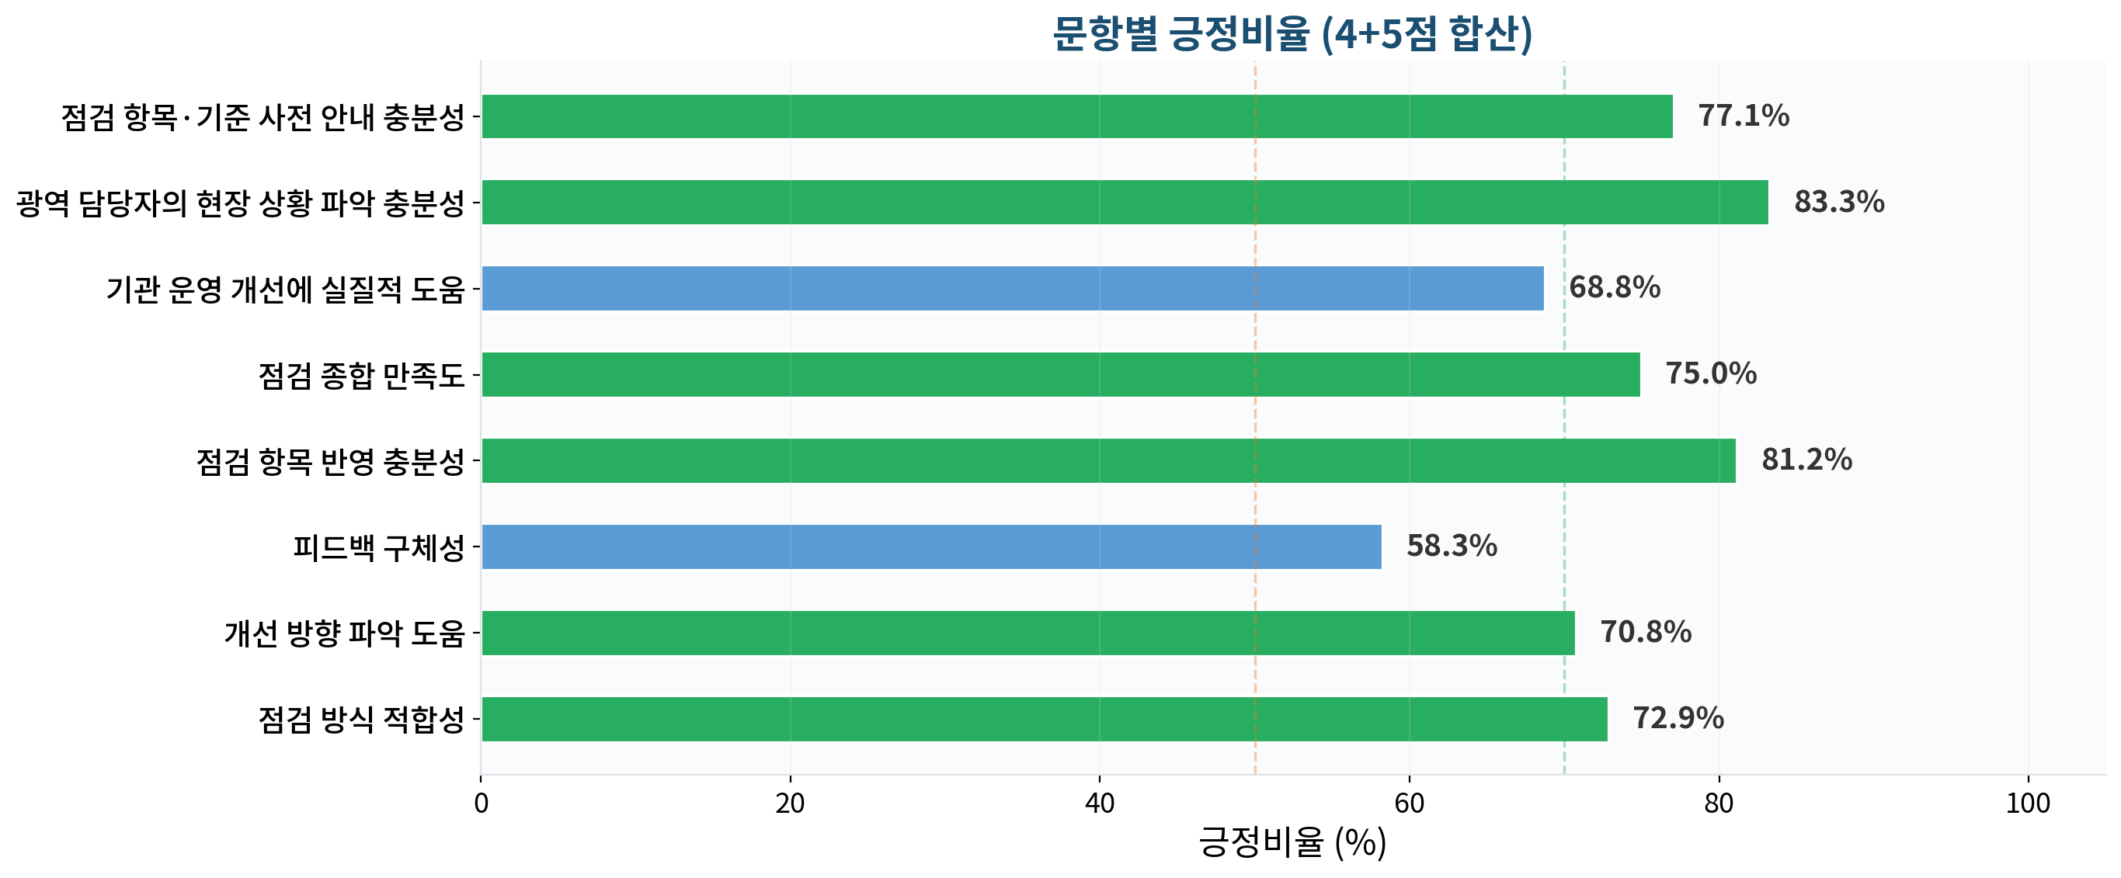
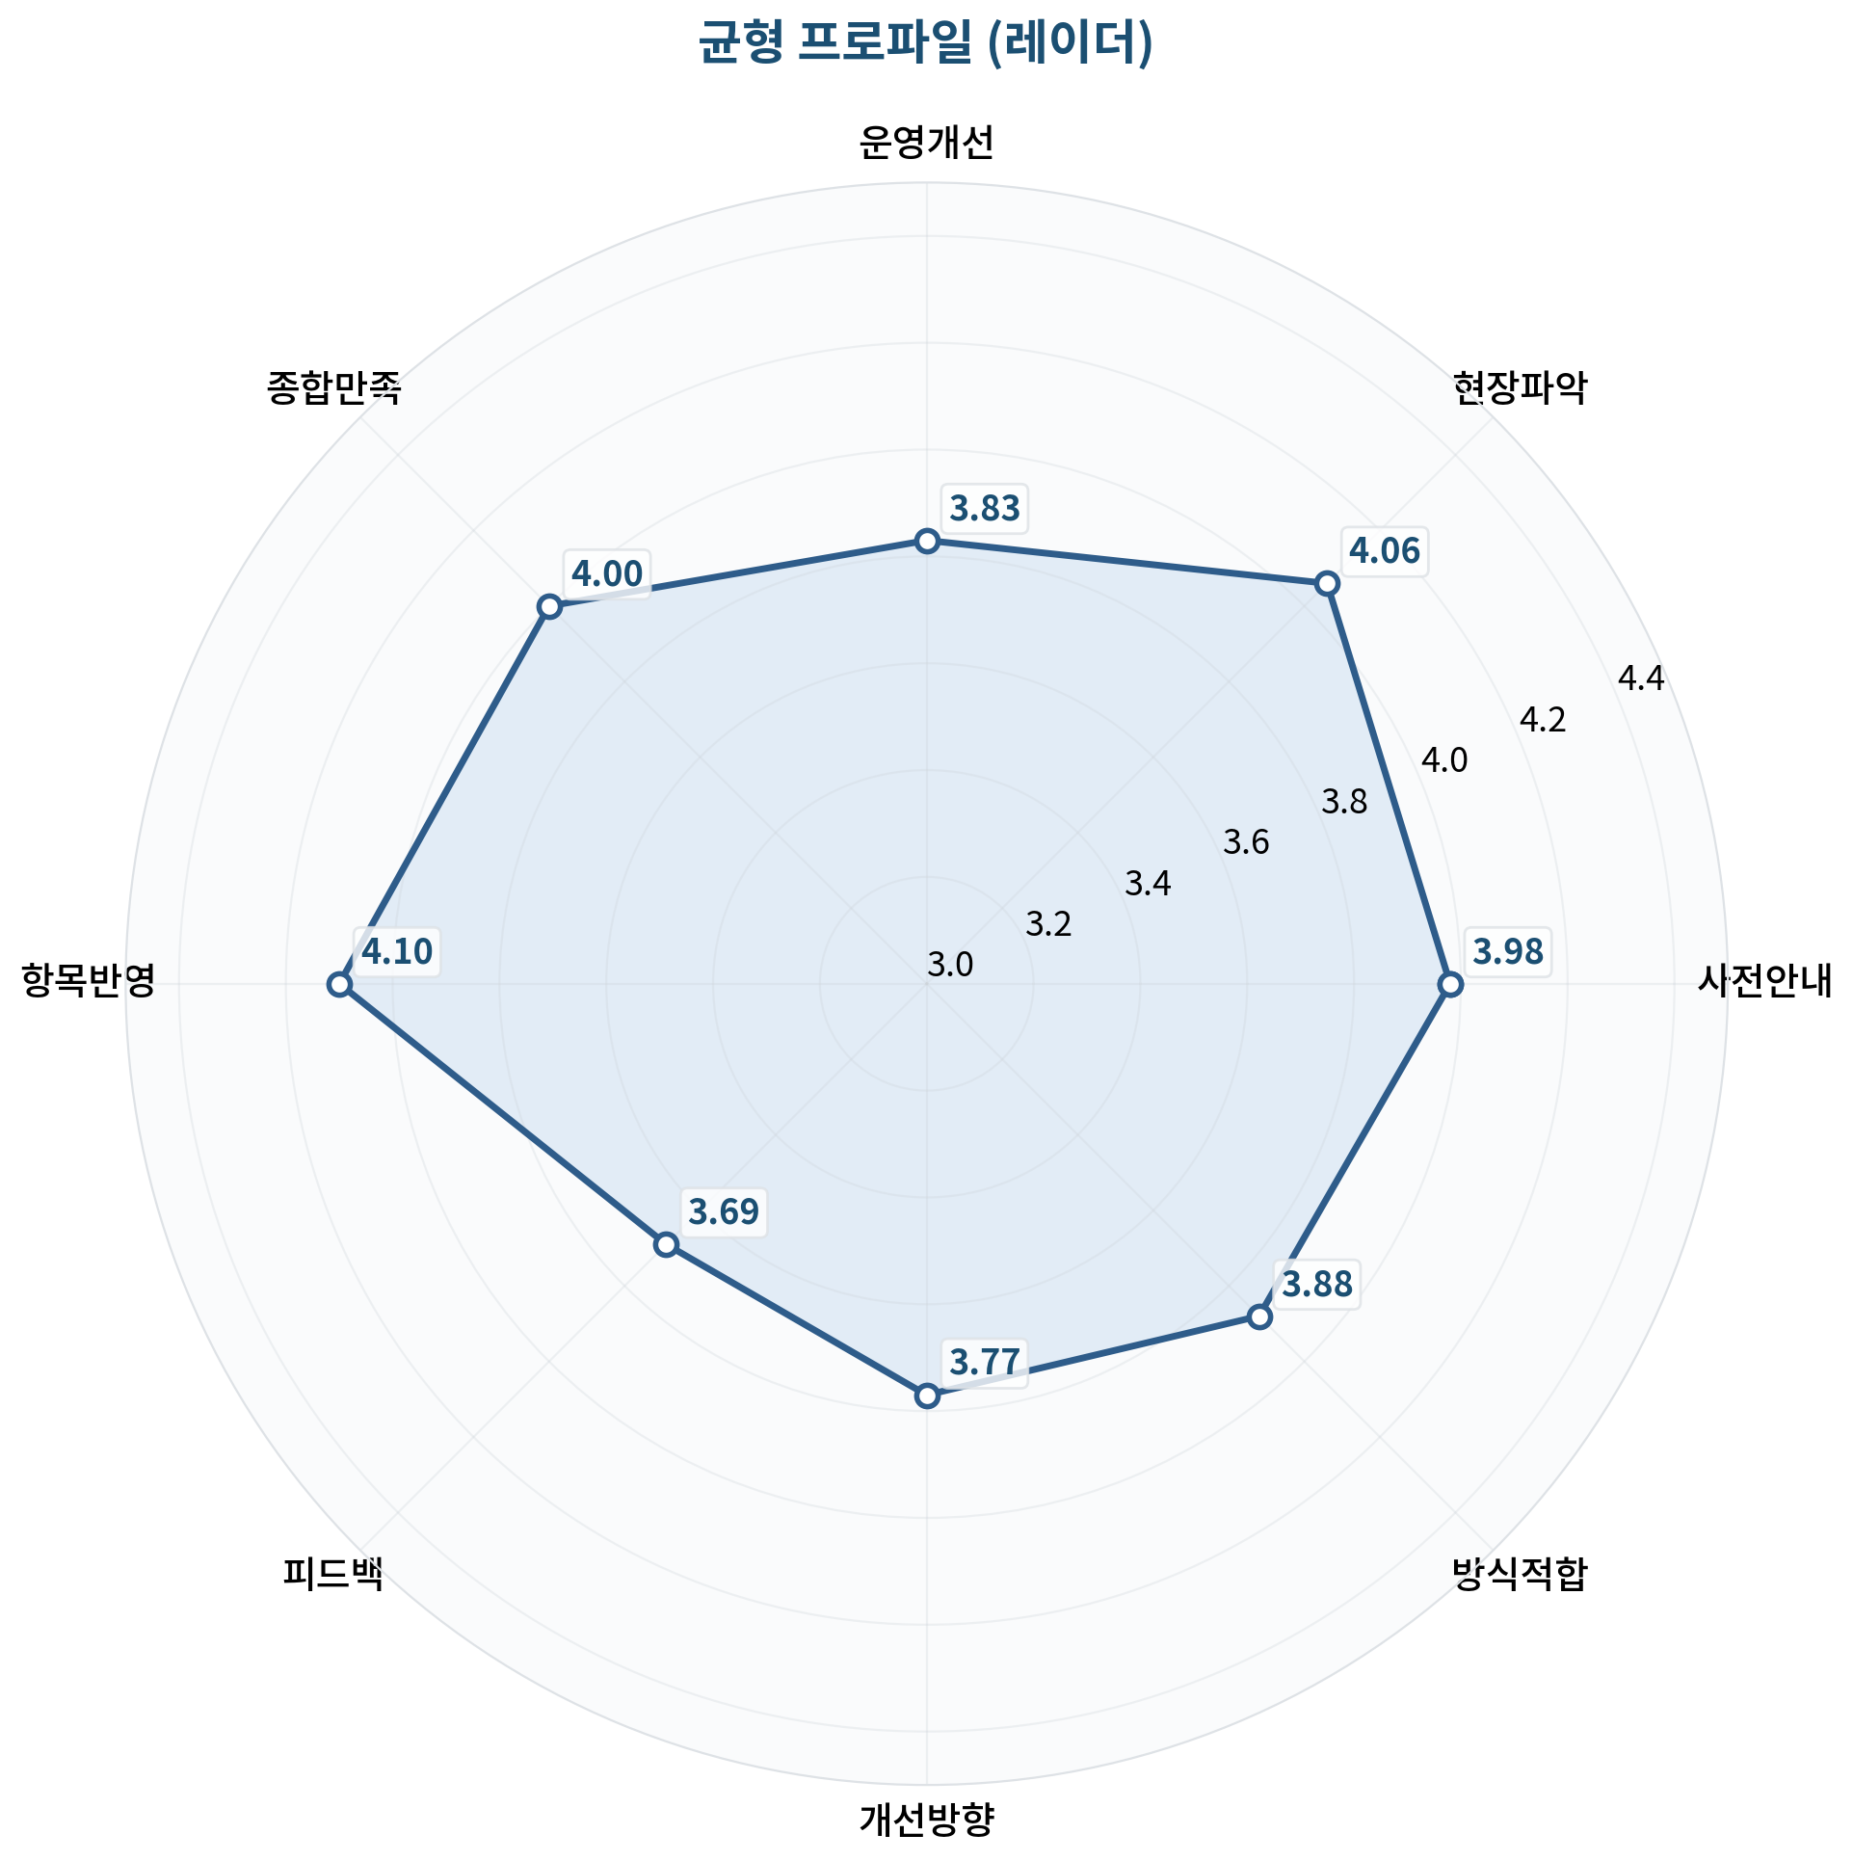
레이더 차트에서 피드백 구체성과 개선방향 파악 영역이 함몰되어 있으며, 사전 안내와 항목 반영은 돌출되어 있다. 점검의 준비 단계는 충실하나 실행 후 피드백 전달에서 병목이 발생하는 구조적 불균형이 확인된다.

IV. 고유 분석 — 프로세스 4단계 순차 분석

4-1. 4단계 프로세스 순차 분석
점검 프로세스의 6개 측정 지점 평균 점수를 순서대로 나열하여 단절 지점을 확인하였다.
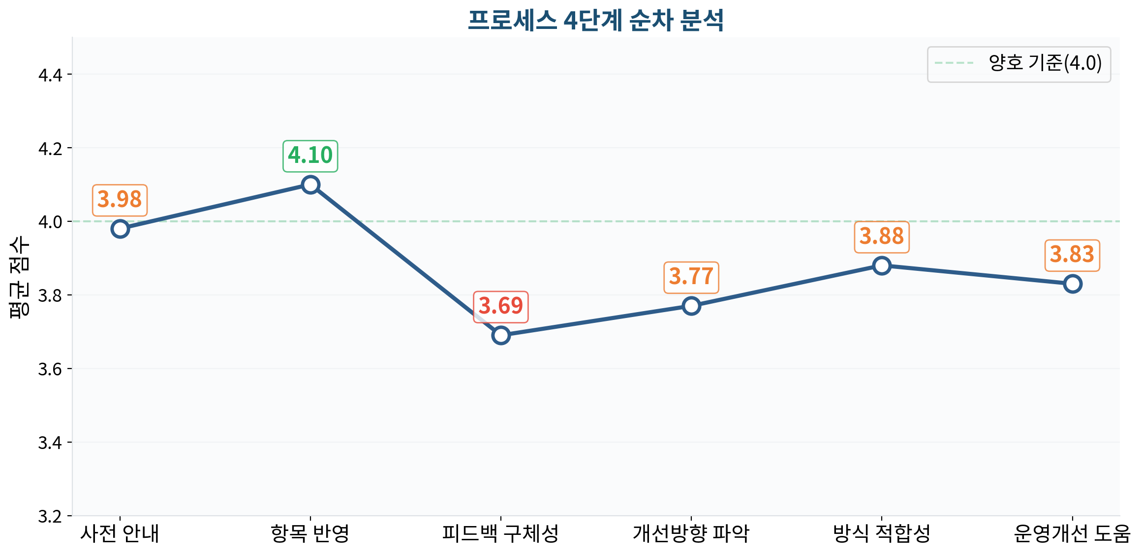

4-2. 단절 지점 해석
항목 반영(4.10점)에서 피드백 구체성(3.69점)으로 이동하는 구간에서 가장 큰 하락(-0.41점)이 발생하였다. 점검 내용은 적합하지만 결과를 수행기관에 피드백하는 과정에서 구체성이 부족함을 의미한다.
점검 내용은 적합하지만 피드백이 추상적이어서, 수행기관이 "무엇을 어떻게 개선해야 하는지" 명확히 파악하기 어려운 구조이다.

4-3. 교차분석
사전 안내를 긍정(4~5점)으로 평가한 응답자의 피드백 구체성 평균은 3.59점으로, 사전 안내가 충실할수록 피드백의 구체성도 높게 체감하는 경향이 확인된다.
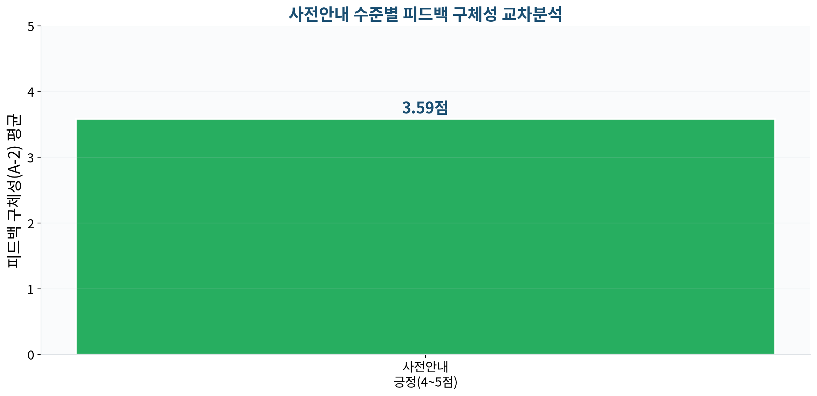

4-4. 방식 적합성과 통합설문 선호 연동
현장설문에서 점검 방식 적합성은 평균 3.88점(긍정 72.9%)으로 양호하며, 통합설문 결과 점검 방식 선호 1순위가 현장방문(40.9%)인 점을 감안하면 현재 점검 방식이 현장 수요와 대체로 부합한다.

V. 주관식 분석
A-5(바라는 점) 주관식 응답을 4가지 유형으로 분류한 결과, 사후 지원 관련 언급이 가장 많았다.
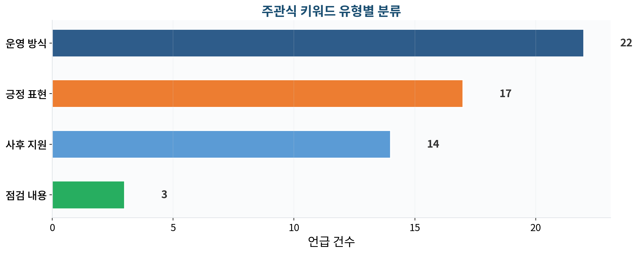
첫째, 점검 후 구체적인 개선 방안과 자료를 안내해 달라는 사후 지원 요구가 가장 빈번하여, 피드백 구체성 점수가 낮은 분석 결과와 일치한다. 둘째, 현장방문 점검에 대한 긍정적 의견과 일정 유연성 요구가 함께 나타났다. 셋째, 감사와 도움이 되었다는 긍정 표현도 다수 확인되어 점검 자체의 가치에 대한 현장 공감대는 형성되어 있다.

VI. 통합설문 이행 확인
상반기 통합설문(섹션 A)에서 파악된 욕구가 이번 회차에서 개선되었는지 확인한다. 새로운 욕구를 수집하는 것이 아니라, 이행 여부를 점검하는 성과 환류이다.
통합설문 욕구 | 통합설문 수치 | 현장설문 결과 | 이행 판정
방식: 현장방문 선호 | 40.9% | 방식적합 긍정 72.9% | 개선
중점: 서비스제공 | 35.2% | 항목반영 긍정 81.2% | 개선
개선지원 필요 | 78.4% | 피드백 긍정 58.3% | 미개선
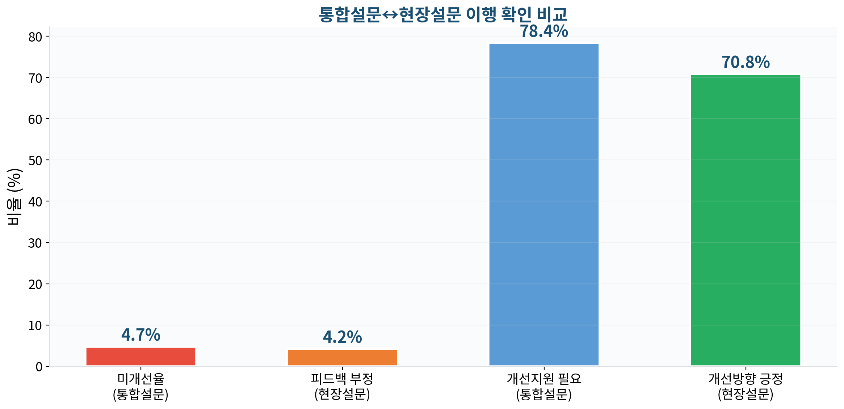
방식과 중점 항목은 이행되었으나, 개선지원 필요도(78.4%)에 비해 피드백 구체성(58.3%)이 낮아 미개선 상태이다. 피드백의 구체성을 높여 점검 결과가 실질적 개선으로 이어지도록 보완이 필요하다.

VII. 이번 회차 개선 과제
아래 과제는 이번 현장설문 결과에서 도출된 사후 환류 과제이며, 다음 회차 모니터링·점검에 반영할 사항이다.

과제 1. 피드백 구체성 강화
현재 결과 | 피드백 구체성 평균 3.69점, 긍정비율 58.3%
문제 | 점검 내용은 적합하지만 피드백이 추상적이어서 개선 방향을 구체적으로 파악하기 어려움
개선 방향 | 점검 후 기관별 개선사항 목록과 참고자료를 서면 제공, 사후 컨설팅 연계

사후 환류 과제 요약
1. 피드백 구체성 강화 — 기관별 개선사항과 참고자료 서면 제공
2. 개선방향 파악 지원 — 개선사항별 우선순위와 실행 방안 동시 제시
3. 사후 컨설팅 연계 — 피드백→개선→컨설팅 순환 구조 구축
※ 위 과제는 이번 회차 결과에서 도출된 사후 환류 과제이다. 연간 사업 방향은 통합설문 욕구에 따른다.

VIII. 요약
[만족도] 종합만족도 4점(긍정 75%), 양호
[강점] 현장파악(83.3%), 항목반영(81.2%) — 점검 준비 단계 양호
[약점] 피드백 구체성(58.3%), 개선방향 파악(70.8%) — 점검 후반 단계 취약
[경로] 항목반영→피드백 구간이 단절 지점(갭 -0.41)
[이행확인] 방식·항목 이행, 개선지원 미이행
[개선과제] 피드백 구체성 강화, 사후 컨설팅 연계
[주관식] 사후 지원·컨설팅 연계 요구 최다

IX. 근거문장

만족도 기반 (지속 근거)
◆ 모니터링·점검 현장설문 결과 종합 만족도 75%가 긍정 응답하여, 현행 점검 방식을 지속 운영한다. (점검 종합 만족도)

약점 개선 (프로세스 단절 근거)
◆ 피드백 구체성 긍정비율 58.3%로 가장 낮아, 점검 후 기관별 개선사항 목록과 참고자료를 서면으로 제공하여 피드백 구체성을 강화한다. (피드백 구체성, 개선방향 파악 도움)

통합설문 이행 확인 기반 (구조적 근거)
◆ 상반기 통합설문에서 78.4%가 개선 지원을 요청하였으나, 현장설문 피드백 구체성이 58.3%에 그쳐 미이행으로 판정되어, 피드백 후 사후 컨설팅 연계를 신규 추진한다. (통합설문 개선지원 필요도, 현장설문 피드백 구체성)

사후 환류 과제 기반
◆ 주관식 분석 결과 사후 지원 및 컨설팅 연계 요구가 가장 빈번하여, 다음 회차 점검 시 점검→피드백→컨설팅 순환 구조를 구축한다. (주관식 바라는 점)

